Reverse engineering

Product: Pen

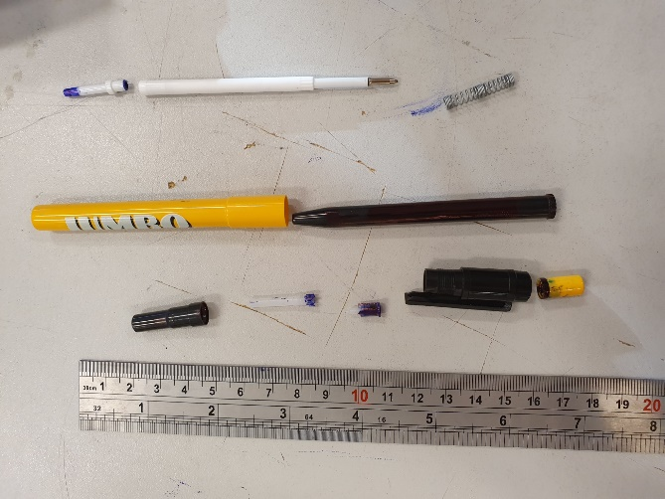
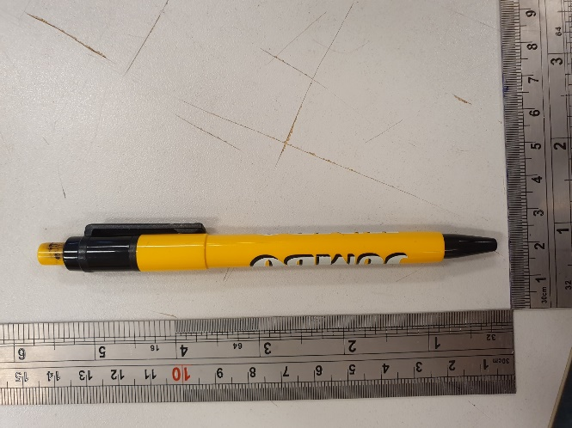

Beschrijving van de werking
Als je op het knopje drukt dan druk je het veertje naar beneden, dan schiet een tandwieletje die achterin de pen zit in een ander tandwieletje waardoor het tandwieletje in een hogere tand komt waardoor hij blijft staan. Als je hem weer indrukt gebeurt er hetzelfde maar dan gaat hij in een lagere tand waardoor de pen punt naar beneden gaat. Als de pen punt over het papier rolt dan rolt er een balletje in de pen punt die samen met inkt (net als een deo roller) het inkt over het papier met dezelfde hoeveelheid erop tekent.

Elk onderdeel beschrijven:
Tandwielen: Zorgt ervoor dat de pen punt in of uit kan staan
Veertje: Zorgt ervoor dat de pen terug veert
Druk knopje: Zorgt ervoor dat je de pen kunt indrukken
Pen vulling: Heeft het inkt van de pen en zorgt ervoor dat er het over het papier rolt met dezelfde hoeveelheid inkt.
Omhulsel: Kan je een merk op printen voor de sier en zorgt dat de pen stevig blijft
Binnen omhulsel: Zorgt ervoor dat de pen stevig blijft en als de pen lek is dat er geen inkt vrijkomt
Bovendeel pen: Zorgt ervoor dat je de pen ook aan je shirt kan hangen. En dat je de pen kan opendraaien.
Boven dopje vulling: Zorgt ervoor dat de inkt binnen in niet snel eruit loopt maar is wel open zodat er lucht bij kan

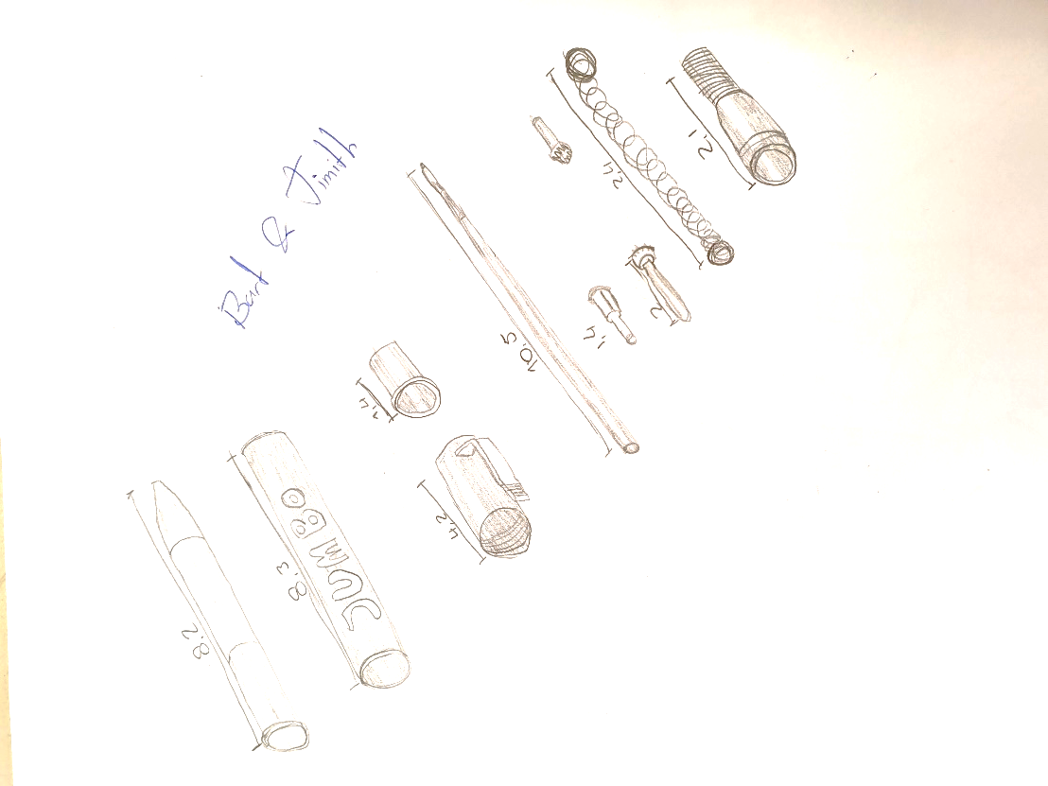
Materialen

Veertje: verenstal
Drukknopje: Plastic
Penvulling: Plastic + Pen punt= Aluminium
Omhulsel: Plastic
Binnen omhulsel: Plastic
Bovendeel pen: Plastic
Boven dopje vulling: Plastic
Tandwieleten: Plastic

Het Nagemaakte model

Op schaal 1 : 1,4

